Instituto Tecnológico de Veracruz



Administración de Base de Datos
Alumna: Keyla Gizeh Bautista Otero
No. de Control: 23020841
Carrera: Ingeniería en Sistemas Computacionales

Bitácora de Creación de Índices en Contenedor MySQL (Podman)
• Fecha: Noviembre de 2026
• Herramienta de contenedores: Podman Desktop
• Motor de Base de Datos: MySQL 8.0
• Contenedor: mysql_container
• Base de Datos: prueba_db
• Tabla: ejemplo_tabla
Registro de Actividades
- 1. Inicialización y Activación del Entorno:
Se inició el motor de contenedores en Podman Desktop para garantizar la operatividad. Se localizó el contenedor llamado mysql_container y se encendió exitosamente (estado Running).
- 2. Acceso a la Terminal Interactiva:
Mediante la pestaña de Terminal integrada en Podman Desktop, se accedió a la consola del contenedor y se estableció la conexión al monitor de bases de datos con el usuario administrador root:
mysql -u root -p
- 3. Selección de la Base de Datos:
Se indicó el uso de la base de datos de trabajo creada en prácticas anteriores:
USE prueba_db;
• Resultado: Confirmación Database changed.
- 4. Creación del Índice:
Se ejecutó la sentencia DDL para crear un índice en la columna nombre de la tabla ejemplo_tabla con el fin de optimizar las consultas de búsqueda:
CREATE INDEX idx_nombre ON ejemplo_tabla (nombre);
• Resultado: Operación exitosa (Query OK, 0 rows affected).
- 5. Verificación del Índice:
Se validó la existencia y estructura del índice creado mediante el comando de inspección:
SHOW INDEX FROM ejemplo_tabla;
• Resultado: El monitor devolvió la tabla con el registro detallado del índice idx_nombre de tipo BTREE asociado correctamente.

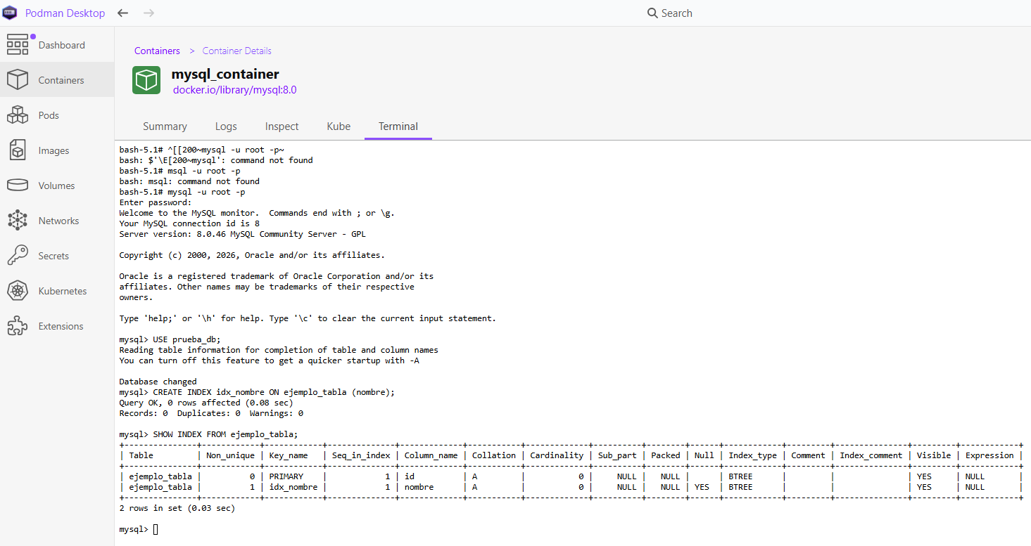
CAPTURA DE EVIDENCIA

